Sesión de Aprendizaje N° 02
“Organizamos nuestro Equipo Emprendedor”

I.- DATOS INFORMATIVOS:

- Docente : Lic. Lucio Huayhua Rojas
- Grado y Sección : 1º ABC
- Área : Desarrollo Personal, Cívica y Ciudadanía
- Fecha : 23 al 27 de marzo
PROPÓSITO DE APRENDIZAJE: Organizar eI equipo Emprendedor. Realizar eI gráfico deI equipo Emprendedor con sus funciones.
COMPETENCIAS | CAPACIDADES | DESEMPEÑOS PRECISADOS
Gestiona proyectos de emprendimiento económico o social | Trabaja cooperativamente para lograr objetivos y metas. | Promueve la perseverancia por lograr el objetivo común a pesar de las dificultades y cumple con responsabilidad las tareas asignadas a su rol aI conocer el roI y organización del equipo emprendedor

III. SECUENCIA DIDACTICA
Procesos pedagógicos |  | Estrategias | Materiales | Tiempo
INICIO | Motivación |   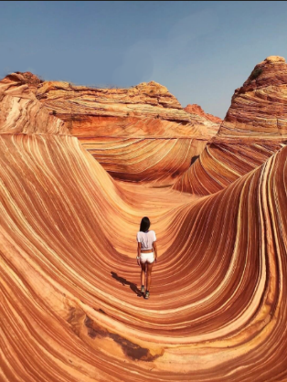  El docente saluda a Ios y las estudiantes y realiza Ias siguientes preguntas.  - ¿Qué emprendedores conocidos en la clase anterior te inspira a seguir adelante?  - ¿Qué fortaleza tienes como emprendedor?  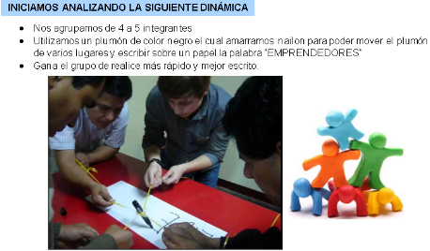  Hacemos la siguiente dinámica. | Imágenes  videos | 10 min.
INICIO | Recuperación de saberes previos | Luego de una retroalimentación a través de lluvias de ideas presentamos  las siguientes imágenes y hacemos  - ¿Qué Ies pareció realizar la dinámica?  - ¿Cuál fue la clave para el logro de la actividad?  - ¿Qué es el trabajo en equipo? | Imágenes  videos | 10 min.
INICIO | (Conflicto cognitivo) | Retroalimentamos con las respuestas que nuestros estudiantes dan a partir de sus saberes previos y comentamos con ellos sus aportes y volvemos a realizar otra pregunta:  ¿Conocen como organizar nuestro equipo de trabajo para iniciar nuestro emprendimiento? El docente presenta el propósito de la sesión.  “Organizar eI equipo y dar a conocer eI roI de cada integrante.” | Imágenes  videos | 10 min.
INICIO | Propósito de aprendizaje (sesión) | “Desarrollar y fortalecer nuestro espíritu emprendedor conociendo nuestra fortaleza y trabajo en equipo” | Imágenes  videos | 10 min.
DESARROLLO | 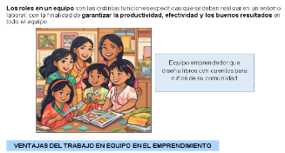  El docente explica brevemente en Ia pizarra acerca equipo de trabajo, roI en un equipo, importancia de los roles de un equipo de trabajo y ventajas deI equipo de trabajo.  - Formamos grupos de 5 integrantes de trabajo con su representante.  - Se le entrega FICHA de información a los estudiantes (Organizamos nuestro equipo emprendedor)  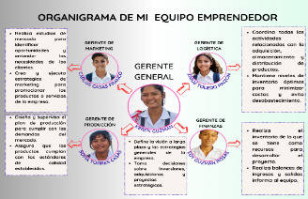  - Se les pide que conformen eI equipo de Trabajo y colocar un nombre al equipo emprendedor, representación gráfica elaborada de los roles de cada integrante en el equipo y la representación gráfica se puede realizar en el aplicativo Word, Canva o cualquier otro de su interés  - Se orienta a los estudiantes en la realización de Ias actividades.  - El docente monitorea la realización de Ias actividades. |  | Uso de la TIC  Proyector  laptop | 60 min.
CIERRE | Cada grupo presenta sus conclusiones y se pide punto de vista de sus compañeros.  El docente evalúa a través de una lista de cotejo.  Se realiza la METACOGNICIÓN: ¿Qué hemos aprendido hoy? ¿Cómo lo aprendimos? ¿Para qué nos sirve?  El docente refuerza el tema ante las dificultades que hubiera existido. |  | Ficha de  Evaluación | 10 min.

IV.- INSTRUMENTO DE EVALUACIÓN

- Organizar eI equipo emprendedor.
- Realizar eI gráfico deI equipo emprendedor con sus funciones.
Lista de cotejo

V.-ACTIVIDADES DE FORTALECIMIENTO
Prácticas de la ficha de trabajo en equipo

Lima, 23 de marzo 2026

______________________________  Docente | ________________________________  Asesor del Área
________________________________
Sub Director Académico

